課題6. 画像の二値化

下記のプログラムを参考にして画像を二値化せよ。

clear; % 変数のオールクリア

ORG=imread('https://encrypted-tbn0.gstatic.com/images?q=tbn:ANd9GcRype7AcUB2zaTrQ2pyBOxkAZTwzD3XMfG29r1BOJKEDUCKIKcjxVCAxN7TpQ'); % 原画像の入力

ORG = rgb2gray(ORG);

imagesc(ORG); colormap(gray); colorbar; % 画像の表示

pause; % 一時停止

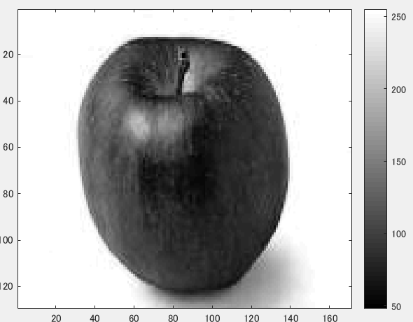

図1.原画像

IMG = ORG>128; % 128による二値化

imagesc(IMG); colormap(gray); colorbar; % 画像の表示

pause;

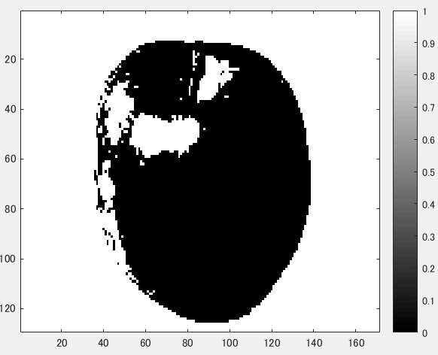

図2.128による二値化画像

IMG = dither(ORG); % ディザ法による二値化

imagesc(IMG); colormap(gray); colorbar; % 画像の表示

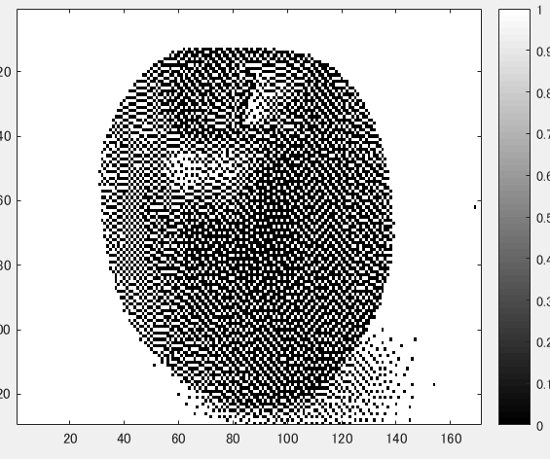

図3.ディザ法による二値化の画像

二値化した2つの画像を比較すると、ディザ法の方がグラデーション部分が鮮明に表示されている。